16.04.2021r. piątek

Temat: Słuchamy argumentów innych i pomagamy wyjaśnić problem.

Dzień dobry!
Dzisiaj proszę żebyście przypomnieli sobie tekst z poprzednich zajęć z funkcjonowania i wykonali poniższe karty pracy. Pozdrawiam Was serdecznie!!!

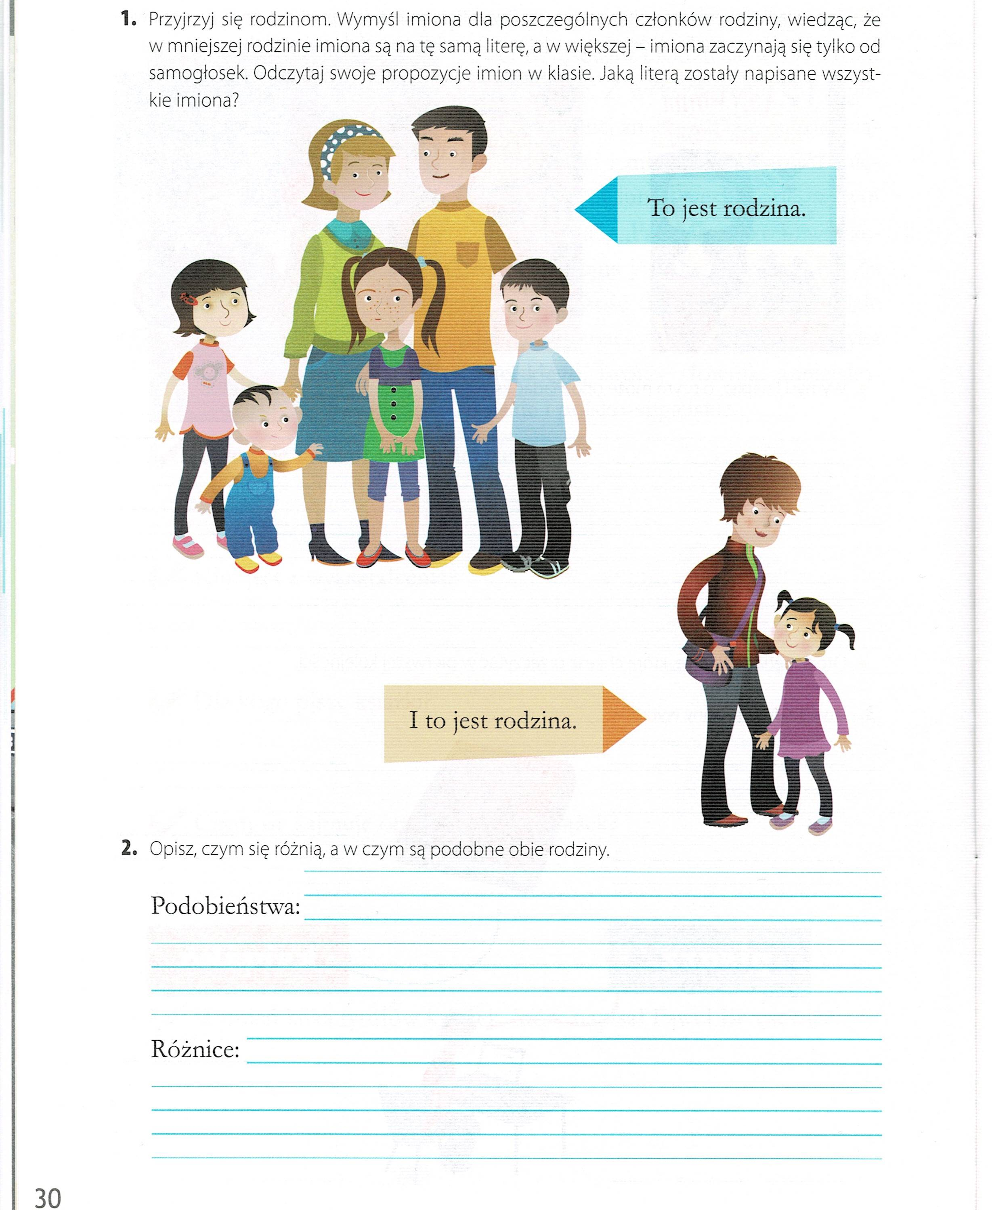

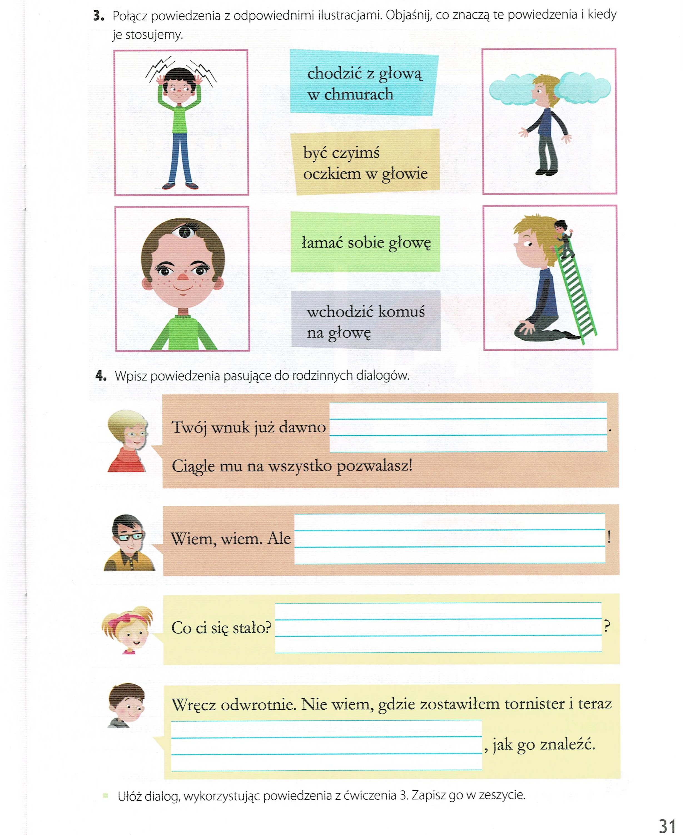

Dziękuję za pracę !!!

